Tabla de contenido
Introducción 2
Justificación 2
Objetivos 2
Desarrollo del software 3
Arquitectura del sistema 3
Modelo de datos 3
Flujos principales del sistema 4
Medidas de seguridad implementadas 4
Consideraciones técnicas 5
Ejemplos funcionales o mockups 5
Caso de uso 1: Registro de entrada exitoso 5
Caso de uso 2: Intento de acceso con persona inactiva 5
Caso de uso 3: Generación de QR para nuevo estudiante 5
Mockup: Pantalla de inicio de sesión 6
Mockup: Pantalla principal de escaneo 6
Mockup: Resultado de escaneo exitoso 7
Mockup: Pantalla de formulario de registro de personas con su QR generado 7
Mockup: Pantalla de formulario de generación del QR con matrícula registrada 8
Mockup: Tabla de registros del día 8
Conclusión 8
Glosario técnico (10 palabras) 9

Introducción
Este sistema web permite gestionar y controlar el acceso de personas a instalaciones mediante la lectura de códigos QR. Desarrollado con tecnologías web modernas, el sistema proporciona una solución integral para el registro automatizado de entradas y salidas de estudiantes, docentes y personal administrativo en instituciones educativas. La aplicación utiliza la cámara del dispositivo para escanear códigos QR que contienen la matrícula del usuario, validando la información en tiempo real y registrando cada acceso con marca temporal y datos del administrador responsable.

Justificación
La adopción de este sistema se justifica por la necesidad de modernizar procesos de control de acceso que, en su forma manual, son lentos, propensos a errores y difíciles de estandarizar. La lectura de códigos QR desde cámara y los flujos digitales sustituyen hojas de registro y digitación, reducen tiempos de espera y mejoran la experiencia tanto para usuarios como para operadores.
La trazabilidad es otro pilar: cada evento de entrada o salida se registra con marca temporal, identificando a la persona y al administrador responsable. Esto evita pérdidas de registros o manipulaciones. La bitácora facilita auditorías, atención de incidencias y cumplimiento normativo. Además, el diseño orientado a alta concurrencia —interfaz ágil, escaneo veloz y comunicación asíncrona— mantiene la fluidez en momentos pico sin cuellos de botella.
Contar con datos confiables habilita reportes y análisis por carrera, tipo de persona y periodos, apoyando decisiones basadas en evidencia. La arquitectura modular y web permite escalar a nuevos puntos de control sin hardware propietario.

Objetivos
Diseñar y estructurar la base de datos para almacenar la información de usuarios, matrículas y registros de acceso de manera segura y organizada.
Implementar un sistema de autenticación seguro para administradores, con el fin de garantizar el acceso autorizado y proteger la información del sistema.
Desarrollar un módulo de gestión de personas que permita el alta de estudiantes, docentes y personal administrativo.
Diseñar una funcionalidad para la generación y descarga de códigos QR personalizados, que identifiquen de forma única a cada usuario registrado.
Crear un sistema de verificación de identidad que valide la matrícula contra la base de datos, asegurando la autenticidad de cada registro.
Desarrollar un módulo de escaneo de códigos QR que utilice la cámara del dispositivo para leerlos en tiempo real y registrar las actividades de acceso.
Implementar el registro automático de entradas y salidas con marca temporal precisa, para optimizar el control y seguimiento de los movimientos dentro de la institución.
Implementar un sistema de reportes y consultas que permita visualizar los registros filtrados por fecha, carrera o tipo de persona, facilitando el análisis de datos.
Incorporar un módulo de auditoría que mantenga la trazabilidad completa de las operaciones realizadas por cada administrador, fortaleciendo la seguridad y transparencia del sistema.

Desarrollo del software

Arquitectura del sistema
El sistema sigue una arquitectura cliente-servidor tradicional con las siguientes capas:
Capa de presentación (Frontend) - Interfaz de usuario desarrollada en HTML5, CSS3 y JavaScript vanilla - Sistema de navegación por pestañas (tabs) para organizar funcionalidades - Diseño responsivo que se adapta a diferentes tamaños de pantalla - Integración con la librería html5-qrcode para lectura de códigos QR - Uso de QRCode.js para generación de códigos QR en el cliente
Capa de lógica de negocio (Backend) - Desarrollada en PHP 7+ siguiendo principios de programación estructurada - Validación de datos en servidor para garantizar integridad - Manejo de sesiones y tokens de autenticación - Procesamiento de imágenes para fotos de perfil - Generación de respuestas JSON para comunicación asíncrona
Capa de datos - Base de datos MySQL con diseño relacional normalizado - Stored procedures para operaciones complejas - Índices optimizados para búsquedas frecuentes - Vistas para simplificar consultas de reportes

Modelo de datos
El sistema gestiona las siguientes entidades principales:
Administradores - Usuarios del sistema con credenciales de acceso - Campos: id, usuario, password (hash), nombre, último_acceso - Tokens de sesión para autenticación persistente
Personas - Registro maestro de todos los individuos con acceso autorizado - Campos: matrícula (PK), nombres, apellidos, CURP, tipo_persona, estado, foto_perfil - Relación con carreras para estudiantes
Carreras - Catálogo de programas académicos - Campos: id_carrera, nombre_carrera, clave_carrera - Referenciada por personas de tipo estudiante
Registros de Acceso - Bitácora completa de entradas y salidas - Campos: id_registro, matrícula, hora_entrada, id_admin_entrada, hora_salida, id_admin_salida - Vista especial para registros del día actual

Flujos principales del sistema
1. Autenticación de administradores - Ingreso de credenciales en login.html - Validación contra base de datos con password hasheado - Generación de token de sesión único - Almacenamiento en localStorage para persistencia - Verificación de token en cada operación sensible
2. Escaneo y registro de acceso - Activación de cámara con permisos del navegador - Detección automática de código QR en el video stream - Extracción de matrícula del código - Consulta a la base de datos para validar persona - Determinación automática si es entrada o salida - Registro con timestamp y administrador responsable - Retroalimentación visual y auditiva del resultado
3. Gestión de personas - Formulario completo con validaciones en cliente y servidor - Carga dinámica de carreras según tipo de persona - Validación de formato CURP (18 caracteres específicos) - Manejo de fotografías con redimensionamiento automático - Prevención de duplicados por matrícula y CURP
4. Generación de códigos QR - Dos modos de operación: registro nuevo o solo generación - Creación de QR con matrícula como contenido principal - Personalización visual con datos de la institución - Descarga en formato PNG con información adicional - Almacenamiento opcional en perfil de persona
5. Consulta de registros - Tabla dinámica con registros del día actual - Actualización automática sin recargar página - Visualización de administrador responsable - Indicadores de estado (en curso/completado) - Preparado para futura exportación a CSV/Excel

Medidas de seguridad implementadas
- Autenticación robusta: Uso de bcrypt para hasheo de contraseñas
- Prevención de inyección SQL: Prepared statements en todas las consultas
- Validación doble: Cliente y servidor validan todos los datos
- Sanitización de salidas: Escape de caracteres especiales en HTML
- Control de sesiones: Tokens únicos con expiración configurable
- Registro de auditoría: Trazabilidad completa de acciones administrativas
- HTTPS recomendado: Preparado para certificados SSL en producción
- Permisos granulares: Sistema extensible para roles y permisos

Consideraciones técnicas
Rendimiento - Índices en campos de búsqueda frecuente (matrícula, fecha) - Consultas optimizadas con JOINs eficientes - Caché de resultados en el cliente cuando es apropiado - Lazy loading de imágenes de perfil
Compatibilidad - Soporte para navegadores modernos (Chrome, Firefox, Safari, Edge) - Degradación elegante si no hay soporte de cámara - Diseño responsivo para móviles y tablets - Fallback para navegadores sin JavaScript
Mantenibilidad - Código modular y comentado - Separación clara de responsabilidades - Configuración centralizada en config.php - Logs de error para debugging

Ejemplos funcionales o mockups

Caso de uso 1: Registro de entrada exitoso
- Administrador inicia sesión en el sistema
- Sistema muestra interfaz principal con escáner activo
- Estudiante presenta su código QR a la cámara
- Sistema detecta QR con matrícula “202300097”
- Validación exitosa: estudiante activo, carrera Ingeniería de Software
- Registro de entrada a las 08:45:23
- Mensaje: “Entrada Registrada - Juan Pérez García”

Caso de uso 2: Intento de acceso con persona inactiva
- Escaneo de QR con matrícula “202200045”
- Sistema detecta que el estado es “inactivo”
- Mensaje: “Esta matrícula está inactiva. Acceso denegado.”
- No se registra el acceso en la base de datos

Caso de uso 3: Generación de QR para nuevo estudiante
- Administrador selecciona pestaña “Generar QR”
- Modo: “Registrar y Generar”
- Completa formulario:
  - Matrícula: 202400123
  - Nombres: María Elena
  - Apellidos: González Ramírez
  - CURP: GORM040515MQRNRLA8
  - Tipo: Estudiante
  - Carrera: Ingeniería en Biotecnología
- Sistema registra persona y genera QR
- Opción de descargar QR con diseño institucional

Mockup: Pantalla de inicio de sesión
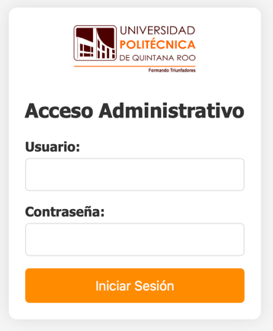

Mockup: Pantalla principal de escaneo
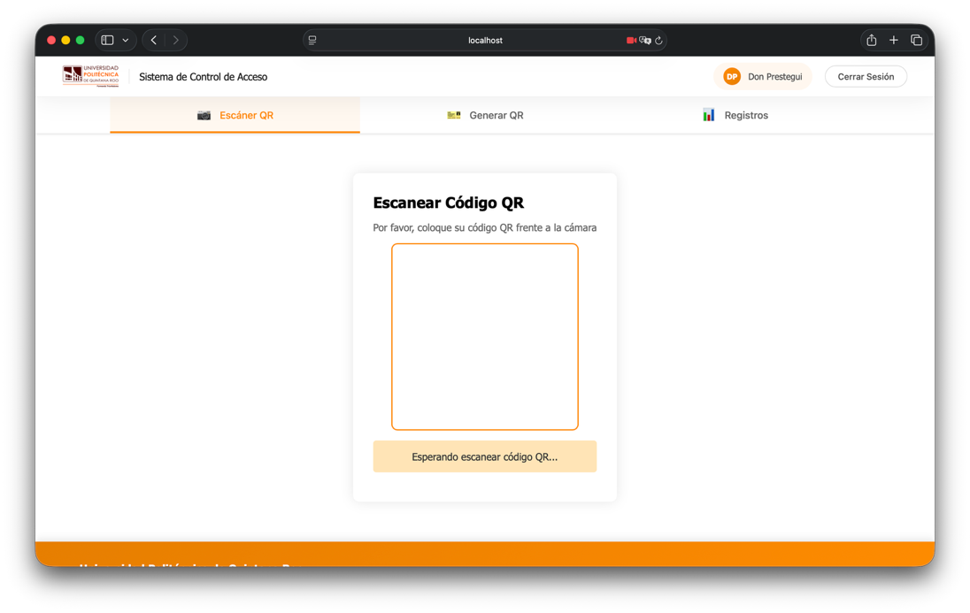

Mockup: Resultado de escaneo exitoso
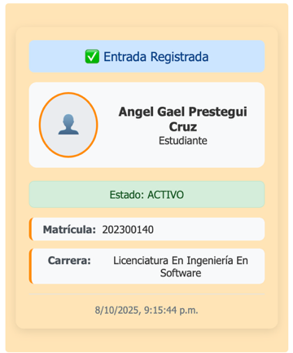

Mockup: Pantalla de formulario de registro de personas con su QR generado
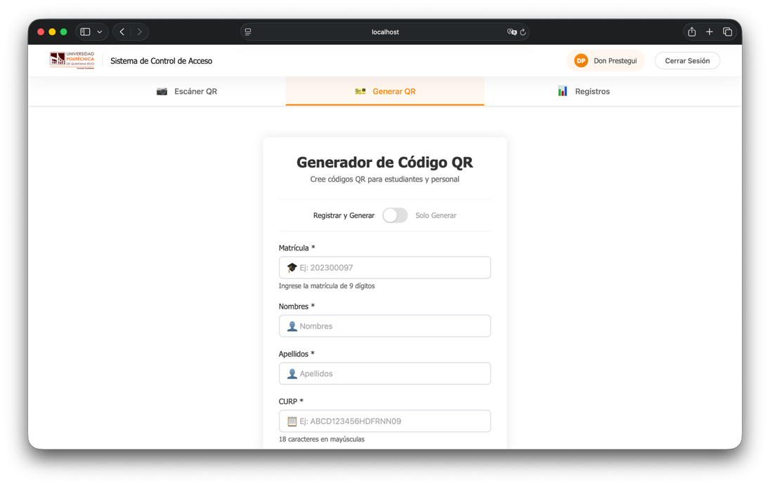

Mockup: Pantalla de formulario de generación del QR con matrícula registrada
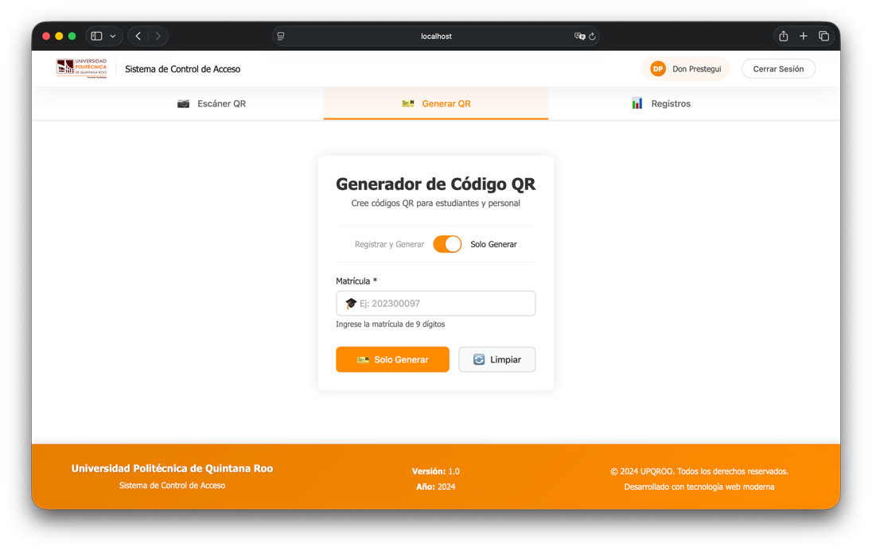

Mockup: Tabla de registros del día
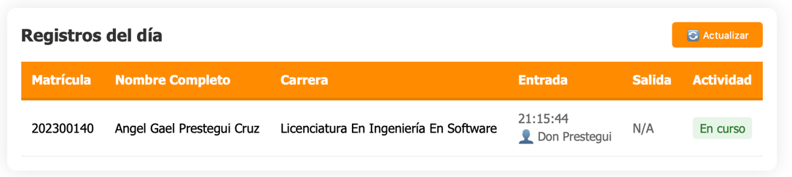

Conclusión
El Sistema de Control de Acceso por Códigos QR representa una solución tecnológica integral que moderniza y optimiza la gestión de accesos en instituciones educativas. Su arquitectura web permite una implementación rápida sin necesidad de instalaciones complejas, mientras que su diseño modular facilita futuras expansiones y adaptaciones a necesidades específicas.
El sistema no solo automatiza un proceso tradicionalmente manual, sino que agrega valor mediante la generación de datos analíticos, trazabilidad completa y mejora en la experiencia de usuario. La combinación de tecnologías modernas y especializadas para QR garantiza estabilidad y mantenibilidad a largo plazo.
Con su enfoque en la seguridad, usabilidad y eficiencia, este sistema se posiciona como una herramienta fundamental para instituciones que buscan modernizar sus procesos de control de acceso, mejorando simultáneamente la seguridad, la productividad administrativa y la satisfacción de los usuarios finales.

Glosario técnico (10 palabras)
- QR: Código de barras bidimensional que almacena información legible por dispositivos ópticos, utilizado para identificación rápida.
- Frontend: Capa de presentación de la aplicación que interactúa directamente con el usuario mediante interfaz gráfica en el navegador.
- Backend: Capa del servidor que procesa la lógica de negocio, gestiona datos y responde a peticiones del frontend.
- API REST: Interfaz de programación que permite la comunicación entre sistemas mediante protocolo HTTP y formato JSON.
- Hash: Función criptográfica unidireccional que transforma contraseñas en cadenas irreversibles para almacenamiento seguro.
- Validación: Verificación de que los datos cumplen reglas y formatos.
- Timestamp: Marca temporal que registra el momento exacto de un evento en formato fecha/hora para auditoría.
- Prepared Statement: Técnica de programación que separa consultas SQL de datos para prevenir inyecciones maliciosas.
- JSON: Formato ligero de intercambio de datos basado en JavaScript, usado para comunicación cliente-servidor.
- Responsive Design: Técnica de diseño web que adapta automáticamente la interfaz a diferentes tamaños de pantalla.

